Проект родительского собрания группе № 3

« Творческие гостиные» -взаимодействие
«Родитель – ребёнок – педагог».

ГБДОУ детского сада № 41
Красносельского района г.СПб
Воспитатели :Тотьмянина М.Р.
Макарова Н.И.

Санкт – Петербург
2012 г.

Творческие гостинные – это модель взаимодействия
«Родитель – ребёнок – педагог» , где родителю и ребёнку отводятся
ведущие роли , им принадлежит инициатива .

Педагог выполняет роль консультанта , снабжающего родителя
необходимыми сведениями , и обучает его некоторым
специальным умениям , приёмам взаимодействия с ребёнком.

Задачи:
Обучение детей эмоционально откликаться на воспринимаемое ,
включаться в общение со взрослыми через речь и игровые действия;
сближение детей, родителей ,воспитателей через общение в игре,
творчестве; развитие мелкой моторики, речи, памяти детей, слухового внимания, наблюдательности, умение действовать по правилу;
улучшение пространственной ориентации; обучение приёмам релаксации ;
снятие напряжения.

Материалы: мягкие игрушки (заяц и медведь), пластилин, силуэты животных( по числу участников) ,салфетки, стеки, шарфы(по числу участников), магнитофон.

Методические приёмы:
игротерапия , музыкотерапия, приёмы релаксации, беседа.

Время проведения:
2-я половина дня, длительность встречи – 20- 25 минут.

Ведущие: воспитатели группы- Тотьмянина М.Р.- 1-й воспитатель.
Макарова Н. И.- 2-й воспитатель.

Ход встречи:
1-я часть « Приветствие».
1-й воспитатель.- Снова встретиться мы рады с вами папы, с вами мамы, с вами детки.
Чтобы всем нам вместе быть,
Надо круг нам сотворить.
За руки быстрей беритесь,
В круг большой вы становитесь.

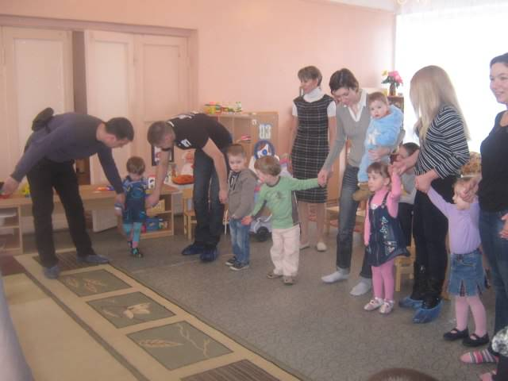
Делаем большой круг.
А чтоб ближе быть друг к другу,
Мы пойдём сейчас по кругу.
1, 2, 3- вот и вместе ,вместе мы.(Делаем маленький круг)
Молодцы! А сейчас садитесь и друг другу улыбнитесь!
2- я часть «Музыкально – ритмическая».
Дети и родители сидят на ковре, образуя круг. Появляется игрушка-зайка.

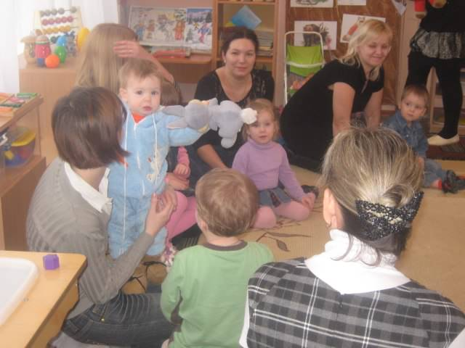

1-й воспитатель. Зайку бросила хозяйка,
Под дождём остался зайка.
Со скамейки слезть не смог,
Весь, до ниточки , промок.(А. Барто )
Ой, посмотрите, зайка грустит и плачет. Что мы можем сделать?(Пожалеть)
Дети и родители жалеют зайку, передавая его друг другу.
- А может мы его развеселим и поиграем с ним ?
Игра «Зайчики и слоники»
1-й воспитатель.- Давайте мы с вами будем слониками большими, сильными, смелыми. Походим по комнате спокойно, не торопясь. Слоны ничего не боятся. Они добрые, дружат с людьми и помогают им.
Дети и взрослые ходят по комнате, изображая слонов.
-А теперь мы будем зайками- трусишками. Когда зайка боится, он весь дрожит .Его хвостик и лапки трясутся.
Дети и взрослые изображают, как зайка трясётся(повтор -2-3 раза).
Игра « Мишка»
2-ой воспитатель показывает движения , а все участники повторяют .
- Мишка косолапый по лесу идёт , (имитация походки медведя )
Шишки собирает, песенки поёт. («собираем» шишки )
Вдруг упала шишка (правая рука сжимается в кулак
Прямо мишке в лоб. и прикладывается ко лбу )
Мишка рассердился
И ногою- топ . ( ножкой топаем по полу )
Больше я не буду ( грозим указательным пальцем)
Шишки собирать, сяду я в машину ( прикладываем ладошки к щеке)
И поеду спать.

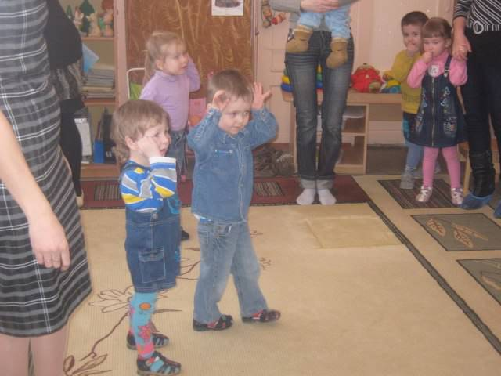
Мишка обращается к участникам.
- А я вижу, что вы здесь играете. Возьмите меня с собой. Я тоже игру интересную знаю.
Игра « Черепаха»
Игра на звукоподражание.
-Сейчас я буду показывать животное , а вы изображать ,как они «говорят».
(используются картинки кошки, собаки ,коровы ,лошадки ,козы, хрюшки)

А как только скажу « черепаха»- встаём на четвереньки и медленно ползём, т.к. черепахи ползают очень медленно и не издают звуков.
Мишка тоже ползёт и находит две корзинки.
3 – я часть «Творческая работа»
- Ой, я что-то нашёл ! Посмотрите, что здесь ? (пластилин, силуэты животных)
Ребятишки, кто же там нарисован? Молодцы! Это же наш зайка ,черепаха, и я- медвежонок !
2-ой воспитатель.
-А если у нас есть пластилин , значит мы будем что-то лепить.
Мишка предлагает слепить зайке друзей, чтобы он не скучал.
Воспитатель показывает, как надо работать с пластилином. Родители и дети выбирают пластилин ,соответствующий по цвету зверюшкам, которых они будут лепить. Звучит спокойная музыка . Дети и родители работают вместе.
По окончанию работы оформляется выставка.

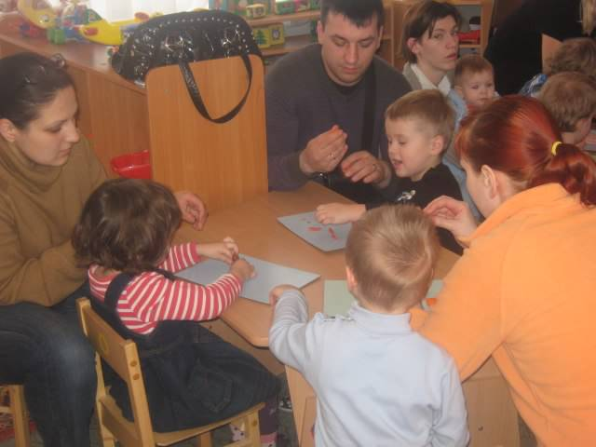
2-й воспитатель. Как славно мы с вами потрудились, какие все молодцы!
Посмотрите, зайке уже совсем не грустно !

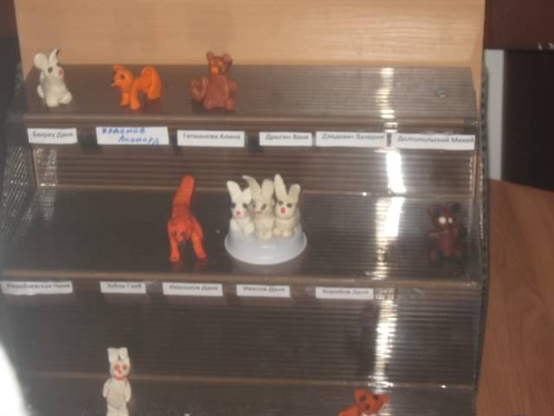
Зайка. Мне с вами было так весело. Я хочу поиграть с вами в мою любимую игру, в которую мы с папой и мамой играем дома.
4-я часть. Музыкально-ритмическая. Игра «Хвостики».
Каждому играющему привязывается на пояс шарф ,звучит весёлая музыка. Играющие « превращаются»в лисят, тигрят, кошечек.
5-я часть . «Игры на руках и коленях».
Выполняется релаксационный комплекс.
Родители сидят на ковре ,а дети ложатся, как им удобно. Звучит спокойная музыка.
1-й воспитатель.
-Лёжа глубоко подышать ,вдыхая через рот так ,как дышат уставшие тигрята, как дышим мы сами, как дышат мышата;
-потянулись (мамы гладят каждая своего ребёнка ) ;
-пошевелили пальчиками на руках , на ногах ;
-потянулись (мамы гладят каждая своего ребёнка );
-спокойно вдохнули и выдохнули .
Зайка . Ребята, посмотрите, что я для вас приготовил!
Зайка достаёт корзинку с угощением - морковка.
Участники благодарят за угощение.

6-я часть « Прощание».
1-й воспитатель. Молодцы, ребята! Молодцы мамы и папы! Какую красоту сделали!

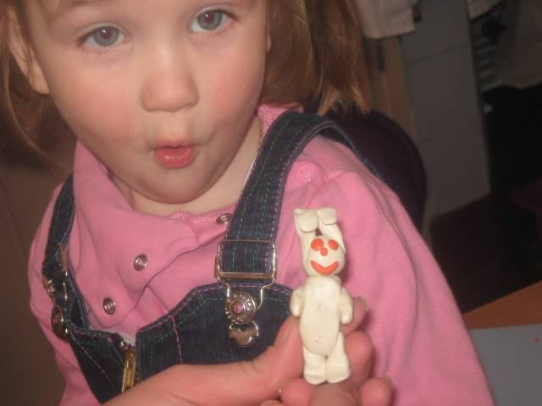
Кто же к нам в гости приходил , вспомните. Мамы и папы помогают.
Работа с загадками.
-Он в берлоге спит зимой под большущею сосной.
А когда придёт весна, он проснётся ото сна.(Медведь)
-Комочек пуха , длинное ухо. Прыгает ловко ,любит морковку.(Зайчик)
Зайчик и мишка благодарят всех участников за интересные игры и уходят.
Воспитатели прощаются со всеми участниками встречи.
До свиданья, до свиданья ,
Приходите к нам опять .
До свиданья, до свиданья,
Будем вместе мы играть !
Используемая литература. «Родитель-ребёнок-педагог»:модели развития взаимоотношений.(В .Е. Лампман ,И.А. Жёлтикова)

